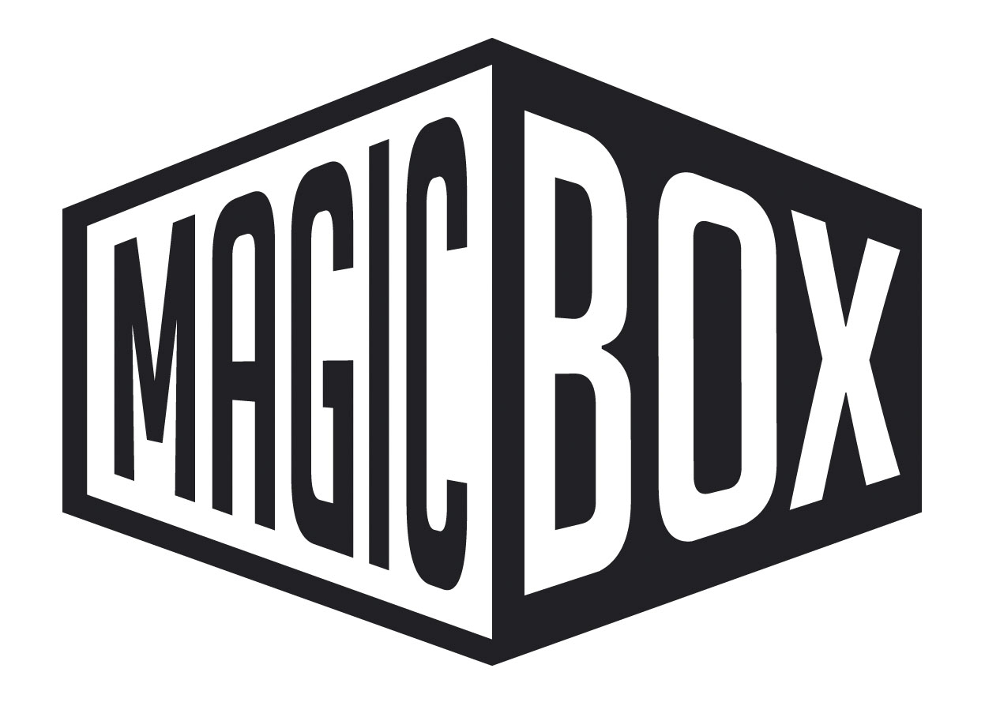

Magic Box, a.s, Na Klikovce 7, 140 00 Praha 4
Tel.: 221 436 100, Fax: 221 436 405, www.magicbox.cz
Jana Šafářová (Jana.Safarova@magicbox.cz), 606 732 779, 221 436 431

TISKOVÁ ZPRÁVA

Magic Box distribuuje dokumentární filmy National Geographic

Praha, 6.2.2008

Magic Box získal licenci na distribuci dokumentárních filmů společnosti National Geographic a rozšíří tak své portfolio o další tituly. Tyto filmy jsou určeny primárně pro prodej.

Prvních 8 titulů vyjde 9.4.2008.

Secrets of the Titanic | Tajemství Titaniku | 299 Kč
The Battle for Midway | Bitva o Midway | 299 Kč
The Photographers | Fotografové | 299 Kč
Egypt: Quest for Eternity | Egypt: Po stopách věčnosti | 299 Kč
The Lost Fleet of Guadalcanal | Ztracené lodě Guadalcanalu | 299 Kč
Lost Subs: Disaster at Sea | Ztracené ponorky | 299 Kč
Incredible Human Machine | Neuvěřitelné lidské tělo | 299 Kč
Search for Battleship Bismarck | Pátrání po Bismarcku | 299 Kč

